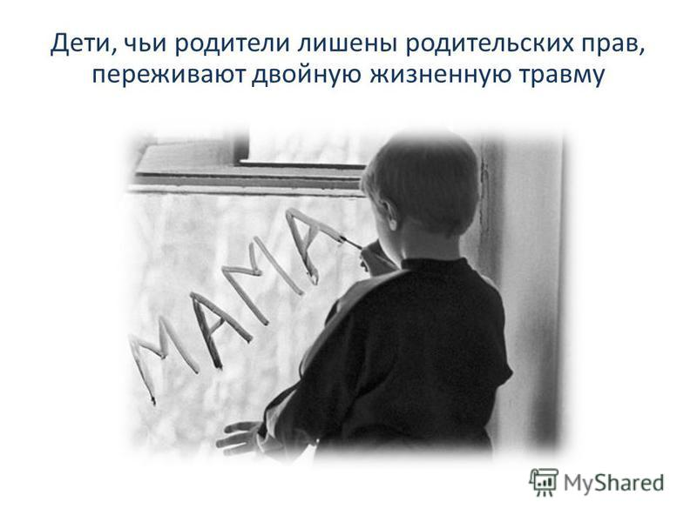

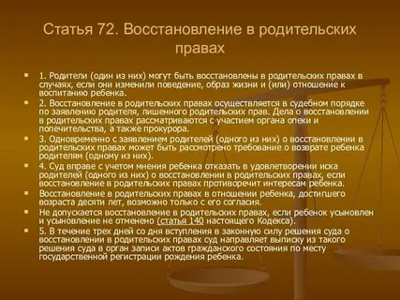

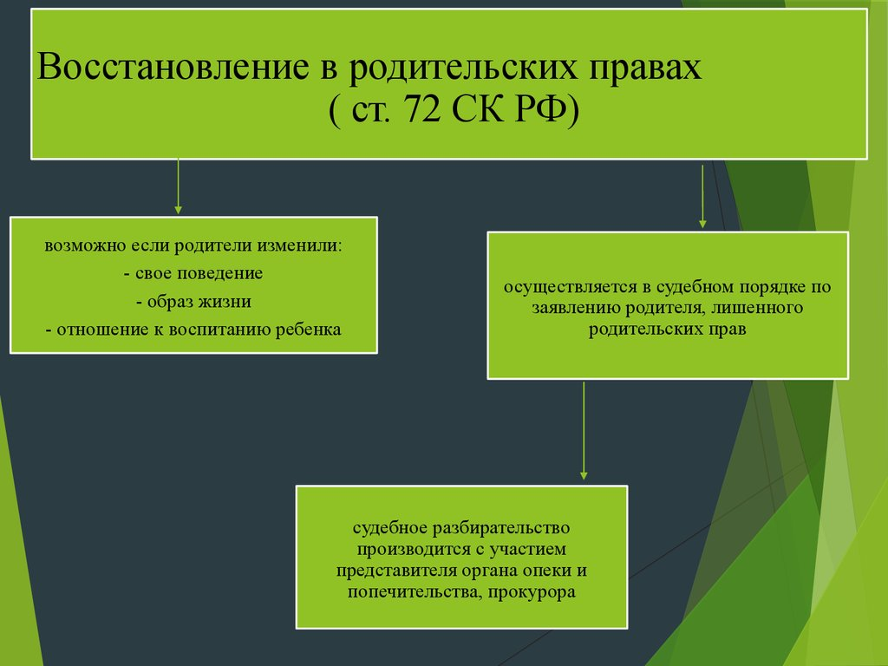

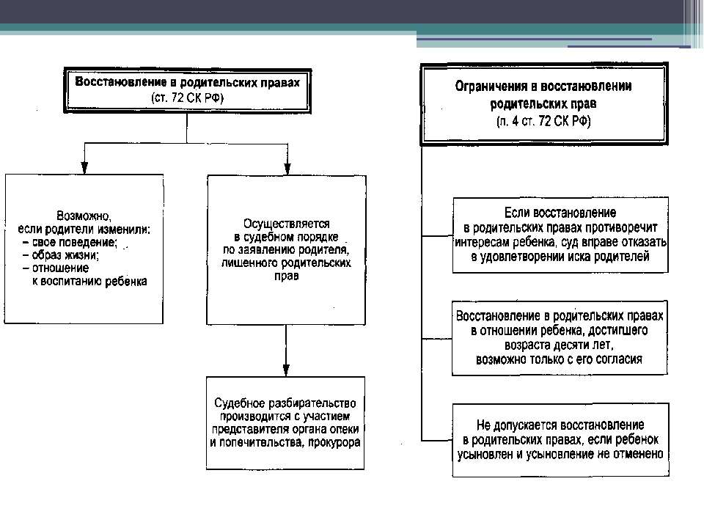

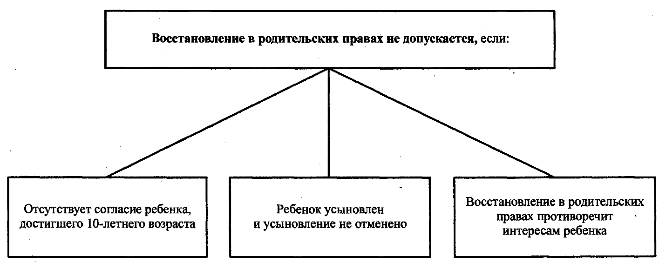

В ______________________________
(наименование суда)
Истец: __________________________
(ФИО полностью, адрес)
Ответчик: ________________________
(ФИО полностью, адрес)
Органы опеки и попечительства ________
(наименование полностью, адрес)
Прокурор _________________________
(наименование прокуратуры, адрес)

ИСКОВОЕ ЗАЯВЛЕНИЕ

о восстановлении в родительских правах
Я являюсь родителем _________ (ФИО, дата и место рождения ребенка).
Решением суда от «___»_________ ____ г. я был лишен родительских прав. Основанием для лишения родительских прав явилось _________ (указать из решения суда).
Начиная с «___»_________ ____ г. я осознал свои ошибки, изменил поведение, образ жизни и отношение к воспитанию ребенка _________ (указать, в чем изменения).
Я имею в пользовании жилое помещение по адресу: _________, которое отвечает установленным требованиям, в котором имеется место и созданы условия для проживания несовершеннолетнего _________ (ФИО ребенка).
Я имею постоянное место работы и стабильный доход, работаю _________ (должность, предприятие), ежемесячный заработок составляет _______ руб.
Восстановление в родительских правах будет соответствовать интересам ребенка, которому будут созданы самые лучшие условия для развития и воспитания. Ребенок должен жить и воспитываться в полноценной семье, где будет чувствовать опеку и заботу любящих родителей.
На основании изложенного, руководствуясь статьей 72 Семейного кодекса РФ, статьями 131-132 Гражданского процессуального кодекса РФ,
Прошу:
- Восстановить меня в родительских правах в отношении _________ (ФИО ребенка полностью, дата и место рождения).
- Передать мне _________ (ФИО, дата и место рождения ребенка) для совместного проживания по адресу: _________.
Ходатайство:
- Прошу запросить характеристику на меня с места жительства у участкового уполномоченного отдела полиции _________ (наименование органа МВД), для подтверждения изменения моего поведения.
- В подтверждение доводов, изложенных в иске, прошу вызвать двух свидетелей: ____________ (ФИО свидетелей, адрес).
Перечень прилагаемых к заявлению документов (копии по числу лиц, участвующих в деле):
- Копия заявления
- Документ, подтверждающий уплату государственной пошлины
- Копия свидетельства о рождении ребенка
- Копия трудовой книжки (трудового договора)
- Справка о размере дохода с места работы
- Характеристика с места работы
- Документы, подтверждающие права на жилое помещение (договор купли-продажи, приватизации или найма)
- Иные документы, подтверждающие, что поведение истца изменилось
Дата подачи заявления «___»_________ ____ г. Подпись истца _______

